الإحصاء الفلسطيني يصدر بياناً صحفياً حول نتائج مسح البيئة المنزلي، 2013

زيادة ملحوظة في نسب الاتصال بالشبكات العامة مقارنة مع السنوات السابقة
تشير البيانات الى ان هناك زيادة في نسبة الأسر التي تقيم في مساكن متصلة بشبكة المياه العامة في فلسطين مقارنة مع الاعوام السابقة. فقد بلغت نسبة الأسر التي تقيم في مساكن متصلة بشبكة المياه العامة حوالي 96.4% بينما بلغت 88.4% و91.8% خلال الاعوام 2009 و2011 على التوالي. يشار الى ان هذه النسبة تتباين حسب المناطق الجغرافية.

نسبة الأسر التي تقيم في مساكن متصلة بشبكة المياه العامة في فلسطين حسب المنطقة، 2013
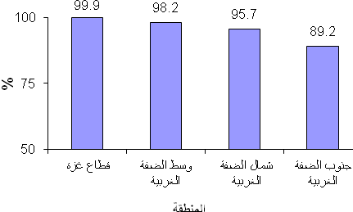

القطاع المنزلي يستهلك حوالي 16 مليون متر مكعب من المياه شهرياً
بلغ مجموع كمية المياه المستهلكة شهرياً في القطاع المنزلي في فلسطين حوالي 16 مليون متر مكعب موزعة بواقع 10 ملايين متر مكعب في الضفة الغربية و6 ملايين متر مكعب في قطاع غزة. أما بخصوص معدل استهلاك الأسرة من المياه المنزلية شهرياً فقد بلغ في فلسطين 22.1 م³ (21.4 م³ في الضفة الغربية و23.5 م³ في قطاع غزة).

ارتفاع نسبة الاتصال بشبكة الصرف الصحي
يلاحظ من خلال البيانات أن هناك ارتفاعاً مستمراً في نسبة الأسر التي تستخدم شبكة الصرف الصحي كوسيلة للتخلص من المياه العادمة حيث بلغت النسبة خلال العام 2013 حوالي 55.3% مقارنة مع 52.1% و55.0% خلال الاعوام 2009 و2011 على التوالي.

هذا وتباينت نسب الأسر التي تستخدم وسائل اخرى للتخلص من المياه العادمة حسب المناطق الجغرافية.

نسبة الأسر في فلسطين حسب وسيلة التخلص من المياه العادمة والمنطقة، 2013
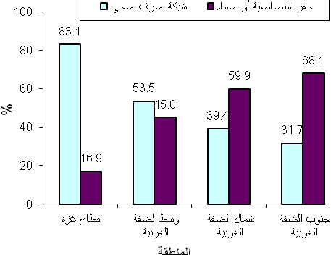
الهيئة المحلية هي الجهة الرئيسية المسؤولة عن جمع النفايات
بلغت نسبة الأسر التي تتلقى خدمة جمع النفايات الصلبة من قبل الهيئة المحلية 71.5% من الاسر في فلسطين، مقابل 8.5% من الأسر تتلقى الخدمة من قبل وكالة الغوث، و2.3% من الأسر يقوم متعهد خاص بجمع نفاياتها.

انخفاض متوسط إنتاج الأسرة اليومي من النفايات المنزلية
لوحظ من خلال البيانات أن هناك انخفاضاً في متوسط إنتاج الأسرة اليومي من النفايات المنزلية في فلسطين لعام 2013 حيث بلغ 2.7 كغم مقارنة مع 3.0 كغم في العام 2011، وقد تباين هذا المتوسط ما بين الضفة الغربية وقطاع غزة للعامين المذكورين إذ بلغ المتوسط 2.6 كغم في الضفة الغربية مقابل 2.8 كغم في قطاع غزة لعام 2013، مقابل 3.2 كغم و2.6 لعام 2011 على التوالي.

كمية النفايات الناتجة يومياً ومتوسط إنتاج الأسرة يومياً من النفايات المنزلية في فلسطين حسب المنطقة، 2013
المنطقة | مجموع الكمية الناتجة يومياً (طن) | متوسط إنتاج الأسرة اليومي (كغم)
فلسطين | 2,018.6 | 2.7
الضفة الغربية | 1,274.5 | 2.6
شمال الضفة الغربية | 588.9 | 3.0
وسط الضفة الغربية | 249.9 | 1.8
جنوب الضفة الغربية | 435.7 | 3.0
قطاع غزة | 744.1 | 2.8

التعرض للضجيج والروائح
بلغت نسبة الأسر التي تتعرض غالباً للضجيج في فلسطين حوالي 18.5% خلال عام 2013 مقابل 19.9% خلال العام 2011، كما بلغت نسبة الأسر التي تتعرض غالباً للروائح حوالي 11.2% خلال عام 2013 مقابل 15.7% خلال العام 2011.
يشار الى ان الجهاز المركزي للاحصاء الفلسطيني نفذ مسح البيئة المنزلي في فلسطين خلال الفترة من 21/08-01/10/2013، حيث وفر المسح بيانات عن استهلاك المياه وطرق التخلص من المياه العادمة بالإضافة الى بيانات حول النفايات الصلبة وتلوث الهواء.

